Mat á gæðum skólastarfs
Innra mat – Sjálfsmat

- Samantekt fyrir skólaárið 2021–2022

Inngangur
Lýðskólinn á Flateyri tók til starfa í september 2018 og hefur því lokið fjórum starfsárum. Í júní 2019 voru samþykkt lög frá alþingi um lýðskóla á Íslandi, lög nr. 65/2019 og í framhaldi af því þurfa lýðskólar á Íslandi að sækja um viðurkenningu til Menntamálastofnunar til að fá að starfa sem lýðdskóli. Skemmst er frá því að segja að Lýðskólinn á Flateyri var fyrstur skóla til að hljóta viðurkenningu MMS til að fá að starfa sem lýðskóli á grundvelli laga nr. 65/2019. Viðurkenninguna hlutum við í mars 2021 og höfum í framhaldi af því hafið formlegar viðræður við Mennta- og menningarmálaráðuneytið um rekstur skólans til næstu þriggja ára. Sækja þarf um endurnýjun viðurkenningar ár hvert og er þeirri vinnu nýlega lokið fyrir þetta ár og úrvinnsla umsóknar í gangi.

Við mat á innra starfi skólans er fyrst og fremst unnið með gögn sem aflað er meðal nemenda og kennara, kennslumati nemenda og sjálfsmati kennara. Einnig er unnið með gögn sem aflað er meðal útskrifaðra nemenda um. Upplifun þeirra af náminu, félagslegri líðan, aðstöðu í skólanum og samskiptum við skólastjórnendur. Námskeiðslýsingar, skipulag námsins og námsskráin eru metin út frá niðurstöðum kennslumats og sjálfsmats, þessir hlutir eru einnig metnir og skráðir í samtali skólastjórnenda og nemenda eftir hverja önn þar sem dregnar eru saman upplýsingar um upplifun nemenda sem hópur, af hverju námskeiði fyrir sig og uppröðun þeirra á önninni og einnig samfélagslegri upplifun þeirra.

Skólastarfið gekk ekki snuðrulaust fyrir sig í vetur, við fengum enn að finna fyrir áhrifum heimsfaraldurs þar sem kennarar veiktust og duttu út með litlum fyrirvara og mikill tími fór í að endurskipuleggja og finna nýja kennara. Við búum þó svo vel að orðspor skólans er gott og fjöldinn allur af fólki hefur áhuga á starfi skólans og þeirri vinnu sem hér fer fram. Það var því yfirleitt auðvelt að fá inn nýja kennara og svo fór að bæði nemendur og kennarar voru sáttir við þær breytingar sem gera þurfti á skipulagi námsins í vetur.

Nemendahópurinn í ár var einstaklega þéttur og sameiginlega komumst við í gegnum Covid-19 veikindi þar sem meirihluti nemenda og allt starfsfólk skólans endaði í einangrun með tilheyrandi raski á skólastarfi. Þetta verkefni var í raun algjörlega í anda skólans og gaman að sjá hvernig nemendur komu saman og studdu hvert annað í gegnum þetta tímabil.

Við vonum að á komandi skólaári verðum við laus við þær takmarkanir sem fylgt hafa heimsfaraldri og nemendur fái loks að blandast samfélaginu á Flateyri almennilega, en samfélagsþátttaka er mikilvægur hluti af gildum Lýðdskólans á Flateyri og rík áhersla lögð á að nemendur og íbúar nærliggjandi sveitarfélaga vinni í náinni og virkri samvinnu að því að auðga mannlífið með því að efna til viðburða, blása til veislu, stuðla að samveru og auka við þá þjónustu og afþreyingu sem býðst í hverju bæjarfélagi.

Skýrsla skólastjóra

Skólaárið 2021–2022 fór vel af stað. Við hófum haustönn með metfjölda nemenda, 32 talsins, sem er ánægjulegt og í átt að því 40 nemenda markmiði sem við stefnum að.

Umsækjendur fyrir skólaárið voru 67 talsins í heildina, 3 drógu umsókn sína til baka og 10 var hafnað. 32 hófu nám á haustönn og 5 á vorönn. Nemendahópurinn á haustönn samanstóð af 17 körlum og 15 konum. 18 nemendur voru á námsbrautinni Hafið, fjöllin og þú og 14 nemendur á námsbrautinni Hugmyndir, heimurinn og þú. Alls luku 36 nemendur námi. 25 luku heilu skólaári, 6 luku aðeins haustönn og 5 aðeins vorönn. Einn nemandi þurfti frá að hverfa um miðja haustönn.

Alls voru kennd 33 námskeið í skólanum á skólaárinu 2021-2022. 4 námskeið samkennd á báðum námsbrautum, 15 sérkennd á námsrautinni Hafið, fjöllin og þú og 14 sérkennd á námskeiðinni Hugmyndir, heimurinn og þú. Kennarar á þessum námskeiðum voru 35 auk 6 aðstoðarkennara.
Hægt er að lesa sér til um markmið skólans, skipulag og innihald námskeiða, kennara, áherslur í skólastarfi og annað sem skiptir máli inni á heimasíðu skólans: https://lydflat.is/.

Fjórir fastir starfsmenn voru við skólann á skólaárinu; skólastjóri, kennslustjóri, verkefnastjóri og húsvörður (í 15% starfshlutfalli). Þá réðum við einnig til starfa námsráðgjafa sem hafi töluverða viðveru á svæðinu, vann náið með nemendum og var ávalt til viðtals ef á þurfti að halda. Kennarar voru allir lausráðnir verktakar en námskeið eru kennd í einnar til tveggja vikna lotum með nýjum kennara í hverri lotu. Að auki kom fjöldinn allur af nemendum og Flateyringum að vinnu við skólann með ýmsum hætti, flestir í einhvers konar sjálfboðavinnu en greitt var fyrir viðvik á borð við viðhald og þess háttar.

Endurskoðun námsbrauta
Fyrirkomulag á námskeiðum og uppröðun þeirra er í sífelldri endurskoðun og þar notumst við sérstaklega við endurgjöf nemenda og þeirra tilfinningu af skólastarfinu. Fárra breytinga er þörf að öðru leiti en því að uppröðun námskeiða verður endurskoðuð fyrir næsta skólaár svo hún henti sem best bæði nemendum og kennurum. Þá er einnig stefnan að koma brautinni Hugmyndir, heimurinn og þú meira út úr kennslustofunni og strax eru komnar nokkrar hugmyndir á blað svo að slíkt megi verða fyrir næsta skólaár.

Gæðamat- innra matskerfi

Innra mat er fagleg ígrundun og greining á gögnum um skólastarfið þar sem mat er lagt á hversu vel tekst að ná þeim gðum og þeim árangri sem stefnt er að út frá fyrir fram ákveðnu markmiðum.

Markmið með mati á gæðum í skólastarfinu, markmið með innra mati er að veita upplýsingar um skólastarfið og þróun og árangur í starfinu. Mat á innra starfi skólans er fyrst og fremst í höndum skólastjórnenda.
Við innra mat er gerð greining á styrkleikum á skólastarfinu sem og áskorunum og tækifærum til breytinga og út frá þeim er gerð áætlun um úrbætur.

Unnið er út frá eftirfarandi spurningum:
- Hversu vel stöndum við okkur?
- Hvernig vitum við það?
- Hverjir eru okkar styrkleikar og hvaða þætti þurfum við að bæta?
- Hvað þurfum við að gera til að verða enn betri?

Gögnum sem safnað er til grundvallar innra mati eru kennslukannanir meðal nemenda, sjálfsmat kennara, samtal við nemendur í lok annar þar sem litið er um öxl og svo könnun meðal útskrifaðra nemenda.

Kennslukönnun meðal nemenda
Kennslukönnun er þannig framkvæmd að kennslustjóri leggur spurningalista fyrir nemendur í lok hvers námskeiðs og er önnunin nafnlaus. Spurningalistinn inniheldur átta lokaðar spurningar þar sem svö eru sett upp á skalanum 1-5 (þar sem 1 þýðir „mjög lélegt“ og 5 þýðir „mjög gott“) og tvær opnar spurningar þar sem spurt er um annars vegar hvað nemendum finnst best við viðkomandi námskeið og hins vegar hvað þeim finnst að betur megi fara (sjá spurningalista í viðauka 1). Þegar kennslustjóri hafði unnið úr kennslukönnun fyrir hvert námskeið voru niðurstöður sendar á kennara auk þess sem skólastjóri og kennslustjóri notuðu upplýsingarnar til að gera nauðsynlegar úrbætur þegar þess þótti þörf. Sjá samantekt á niðurstöðum skólaársins hér á eftir.

Sjálfsmat kennara
Sjálfsmat kennara á eigin kennslu og ýmsu því sem snýr að aðbúnaði til kennslu fór þannig fram að kennslustjóri átti fund með öllum kennurum í lok hvers námskeiðs þar sem farið var yfir staðlaðar spurningar í spurningalista auk þess að eiga almennt spjall um námskeiðið við kennara. Spurningalistinn inniheldur fimm lokaðar spurningar þar sem svör eru sett upp á skalanum 1-5 og þrjár opnar spurningar (sjá spurningalista í viðauka 2). Að auki notuðu skólastjóri og kennslustjóri upplýsingarnar til að gera nauðsynlegar úrbætur þegar þess þótti þörf. Sjá samantekt á niðurstöðum skólaársins hér á eftir.

Könnun meðal útskrifaðra nemenda
Könnun meðal útskrifaðra nemenda frá skólaárinu 2021–2022 var send rafrænt til allra nemenda sem luku námi, annað hvort heilu ári eða eingöngu einni önn. Alls fengu 37 nemendur könnunina senda...

Niðurstöður úr þessari könnun eru nýttar til að bæta gæði náms og kennslu sem og að bæta aðbúnað í skólahúsnæði með tilliti til kennslu og félagslíf nemenda fyrir utan skólatíma. Til lengri tíma litið er áformað að gera könnun meðal útskrifaðra, fimm ár frá útskrift til að kanna meðal annars hvaða áhrif veran í skólanum hafði á lífið eftir skólann. Sjá samantekt á niðurstöðum könnunarinnar hér á eftir.

Samtal við nemendur í lok annar – Litið um öxl
Skólastjóri og kennslustjóri funda með nemendum í lok annar um önnina í heild sinni. Nemendur fá tækifæri til að koma hugmyndum og upplifun sinni á framfæri, ræða einstök mál, spyrja spurningu og svara spurningum skólastjórnenda. Svör og hugmyndir eru listaðar upp á töflu jafnóðum. Þessi gögn eru svo nýtt til mats á náminu í heild sem og til þess að bæta aðbúnað og líðan nemenda í skólanum og á nemendagörðum skólans.
Lagt er upp með fjórar spurningar þar sem nemendur eru beðnir að fara yfir það sem upp úr stendur eftir önnina félagslega, hvaða námskeið þeim fannst áhugaverðust og kenndu þeim mest og hvað þau taka með sér yfir á næstu önn og út í lífið (sjá spurningalista í viðauka 4).
Niðurstöður úr þessari könnun eru nýttar til að bæta gæði náms og kennslu og einnig til þess að bæta aðbúnað og félagslega líðan bæði í skólanum og á nemendagörðum skólans.

Umbótaferli
Umbótaferli byggir fyrst og fremst á styrkleikum skólans og áskorunum. Styrkleikar skólans í dag eru helstir þeir að skipulag, gögn og námsskrá eru í góðum farvegi. Gögnum sem safnað er um viðhorf nemenda eru fjölbreytt og gefa góða mynd af upplifun nemenda af náminu og verunni í skólanum. Sjálfsmat kennara gefur góða mynd af því sem betur mætti fara í lok hvers námskeiðs sem og upplifun kennara af skólanum og nemendum hans.

Áskoranir skólans eru helstar þær að skólastarfið samanstendur af fjölmörgum stuttum námskeiðum þar sem hver kennari kemur í stuttan tíma að kenna sitt námskeið. Það veldur því að erfitt getur verið fyrir kennara og nemendur að mynda tengsl, og kennarar eru oft að endurtaka efni sem aðrir kennarar hafa farið í gegnum. Til að minnka líkur á þessu höfum við komið á kennarafundum þar sem kennarar allra námskeiða og beggja brauta hittast og ræða saman um kennsluna og nemendahópinn. Þar fer fram samtal um hluti sem gefist hafa vel og eins þá sem ekki hafa virkað. Reynslan af þessu samtali kennara hefur þegar bætt skólastarfið, kennarar sem kenna á sitthvorri brautinni ræða saman áður en þeir hefjast kennslu og finna flöt á samtali milli námskeiðanna með það í huga að fá nemendur beggja brauta til að vinna saman, einn eða tvo daga af námskeiðunum. Þetta er að sama skapi eitthvað sem nemendahópurinn hefur kallað eftir og við sjáum fyrir okkur að gera meira af á komandi árum.

Önnur áskorun sem við höfum staðið frammi fyrir er að fá nemendahópinn til að mæta í skólann á réttum tíma og halda tímaskipulagi kennslunnar eins og lagt er upp með. Það er ekki skyldumæting í skólann og nemendur stunda námið á eigin ábyrgð. Á liðnu skólaári fórum við því í að skoða hvernig betur mætti hvetja nemendur til að bera meiri virðingu fyrir eigin tíma, tíma kennaranna og annarra nemenda um leið. Ráðist var í breytingar á fyrirkomulagi morgunfunda í byrjun skóladags. Þessir fundir hafa yfirleitt verið eftir morgunmat og gengið illa að fá nemendur til að sækja þá á réttum tíma þar sem sumir tóku lengri tíma í morgunmat og aðrir slepptu honum alveg.
Það var gripið á það ráð að telja morgunfundi inn í heildarmætingu og hafa þá á undan morgunverði. Okkur fannst lykilatriði að þeir væru stuttir og hnitmiðaðir og algjörlega lausir við úrlausnir vandamála eða kvartanir- slíkt skyldi taka fyrir í einkasamtali við starfsfólk eða á þar til gerðum fundum. Morgunfundirnir voru því aðeins til að fara yfir það sem vel gengur, hafa gaman og byrja daginn á jákvæðum nótum áður en hópurinn hélt í morgunmat. Þetta fyrirkomulag virkaði vel og varð til þess að mæting á morgnana var stórbætt frá fyrri árum. Jafnframt lögðum við mikið upp úr að halda skipulagi og láta kennslu alltaf hefjast á sama tíma. Þetta bætti þátttöku nemenda í námskeiðum til muna.

Unnið er að innleiðingu nemendabókhaldskerfis sem gerir okkur kleift að skrá mætingu nemenda með formlegum hætti og einnig að halda utan um og skrá brottfall. Þar sem ekki er um að ræða formlegt námsmat í skólanum þá fylgjumst við vel með mætingu og skráum hana, reynum þannig að grípa nemendur sem missa úr námi og eiga á hættu að falla úr skóla. Ábyrgð nemenda á eigin námi þarf að vera skýr og þeim hjálpað við að standa undir þeirri ábyrgð.

Til að koma til móts við nemendur sem þurfa aðstoð með námið, lífið í skólanum og hvað tekur við eftir að skóla lýkur réðum við til okkar starfs- og námsráðgjafa sem hafði töluverða viðveru á svæðinu og bauð nemendum upp á viðtöl hvenær sem þörf var á. Þetta reyndist vel og var mikilvæg viðbót við skólastarfið. Nemendur nýttu sér þessa aðstoð töluvert til að fá sem mest út úr verunni í skólanum en einnig reyndist þetta mörgum vel til að undirbúa næstu skref í lífinu.

Nemendaráð var nú að störfum annað árið í röð og skerpt hefur verið á hlutverki þess og tilgangi. Það var mikilvægur liður í að gera nemendum kleyft að koma sameiginlegum athugasemdum hópsins á framfæri og halda utan um stærri viðburði. Fyrir næsta skólaár viljum við virkja nemendaráð enn frekar og finna út hvernig það getur nýst nemendum sem best við úrlausnir ýmissa mála sem upp kunna að koma.

Katrín María Gísladóttir, skólastjóri

Niðurstöður könnun meðal útskrifaðra nemenda

Spurning 1
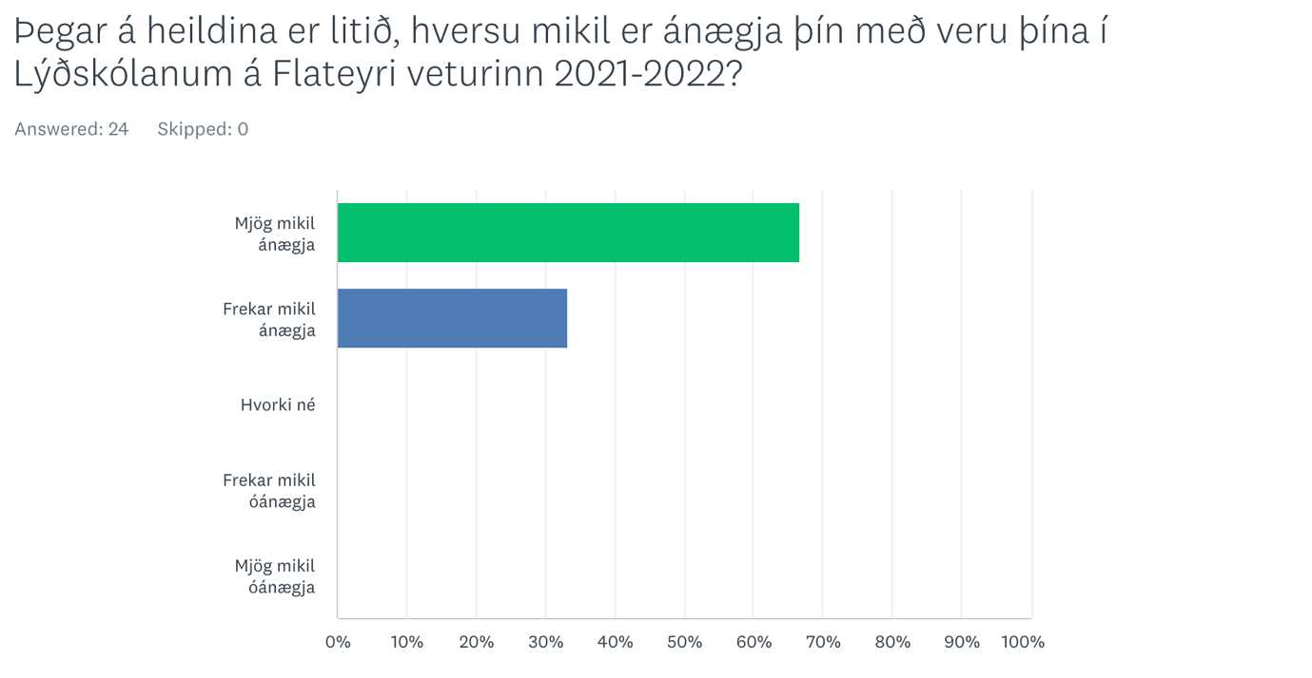

Spurning 2
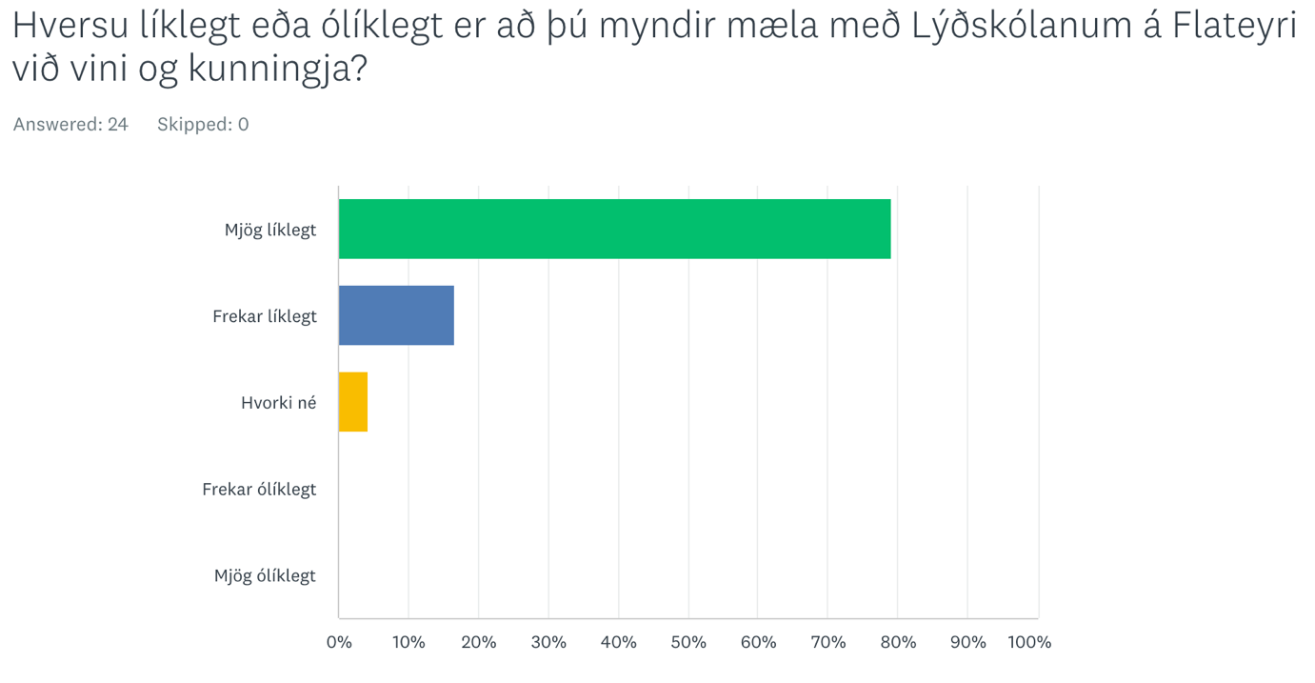

Spurning 3
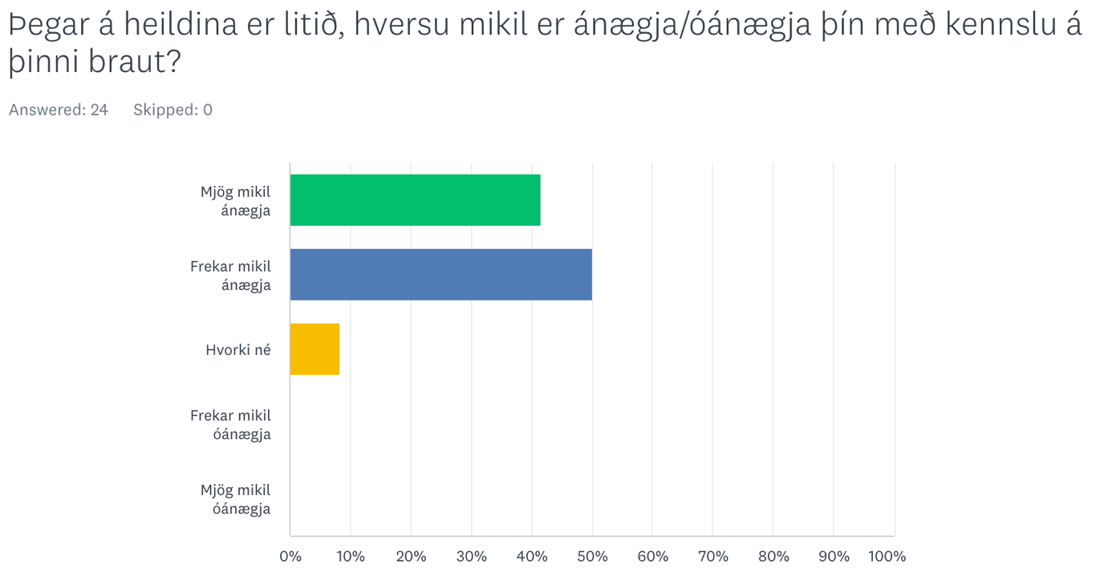

Spurning 4
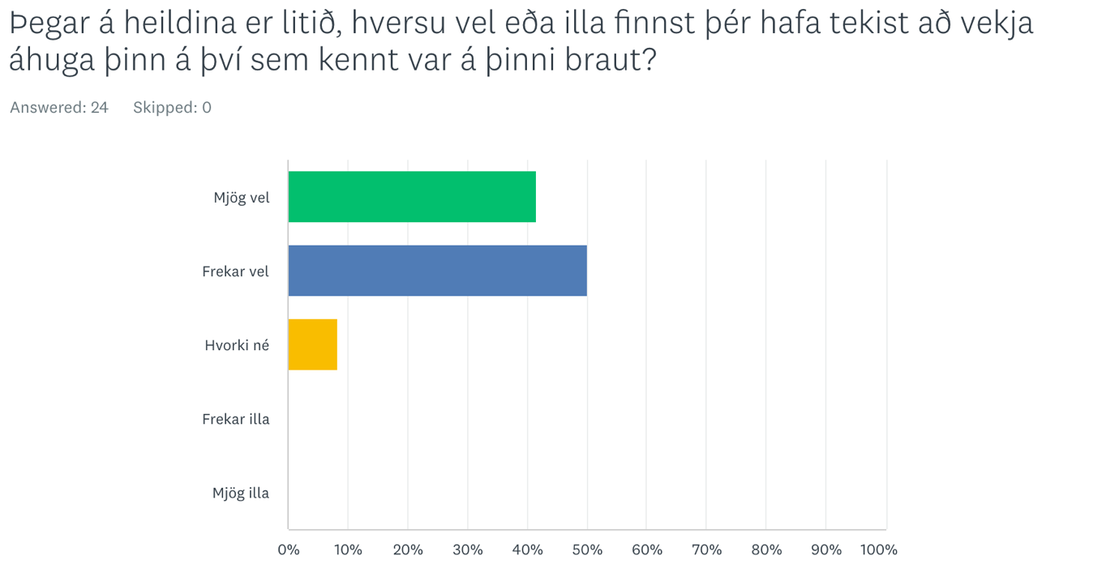

Spurning 5
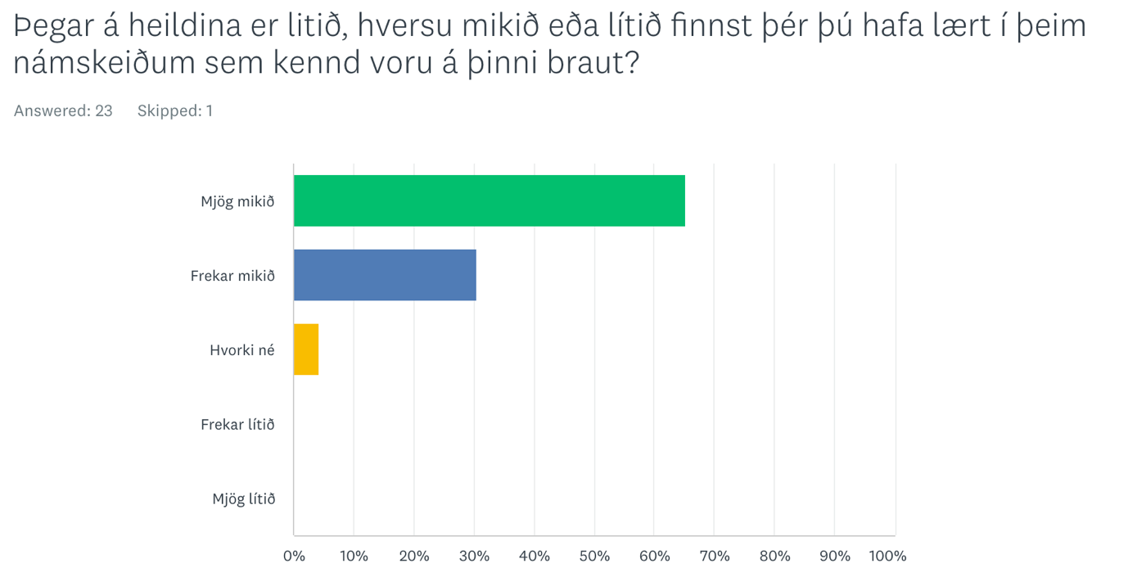

Spurning 6
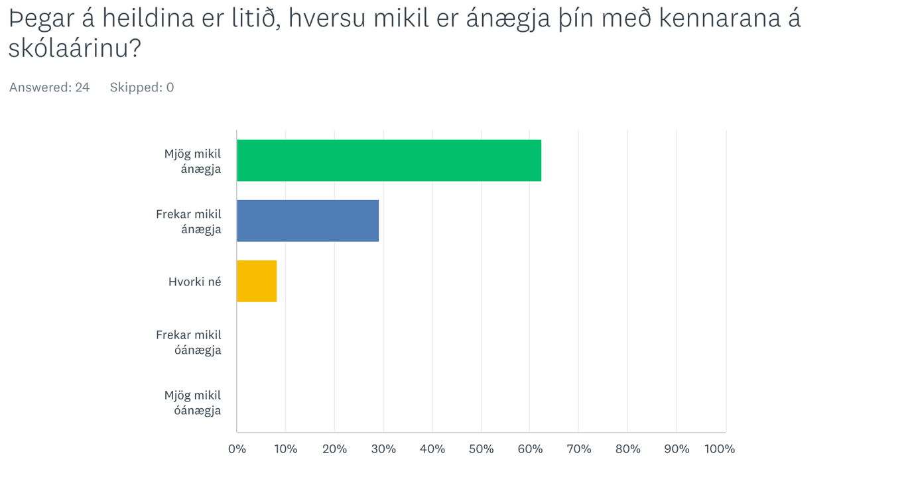

Spurning 7
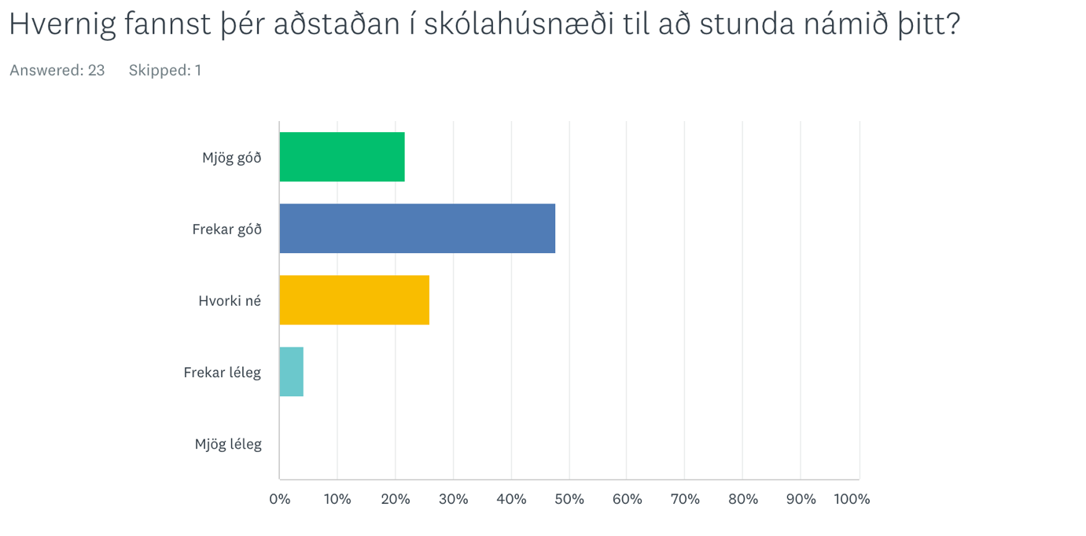

Spurning 8
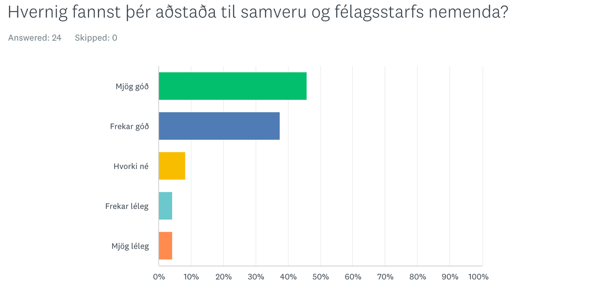

Spurning 9
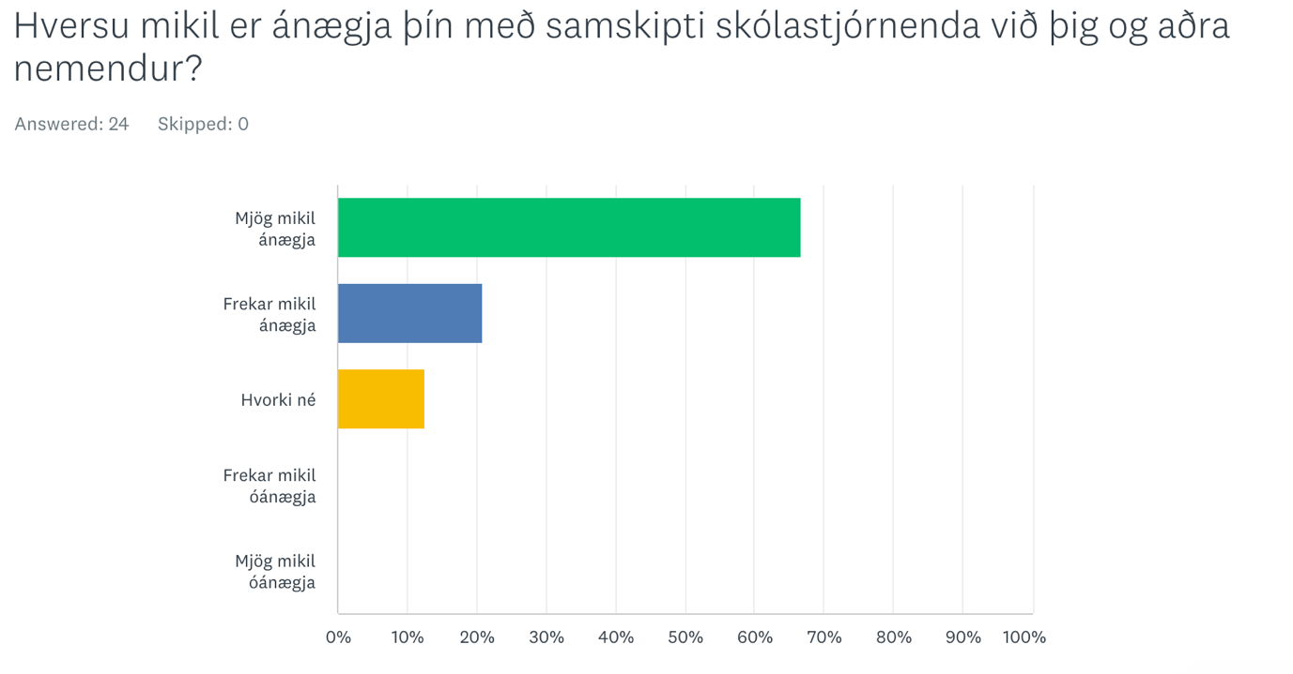

Spurning 10
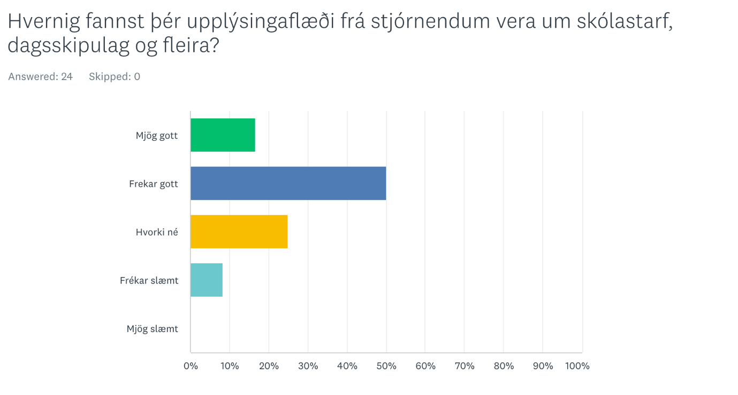

Spurning 11
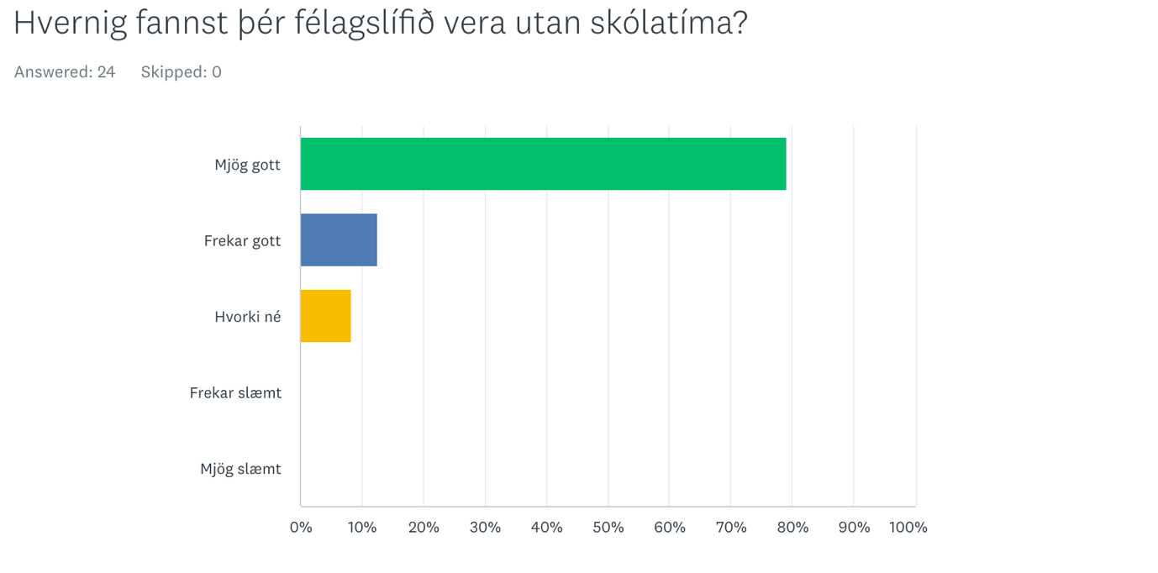

Spurning 12
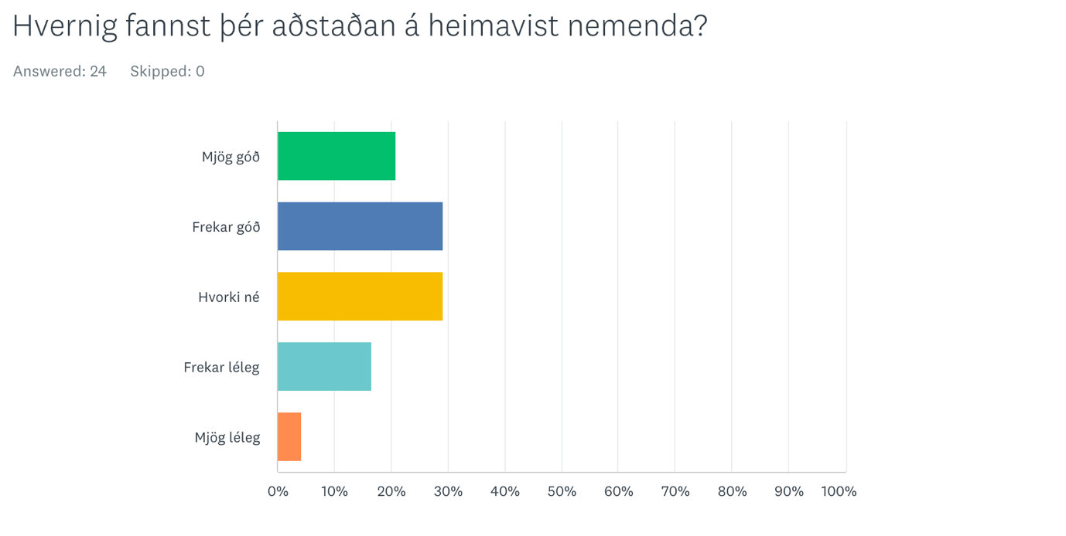

Spurning 13
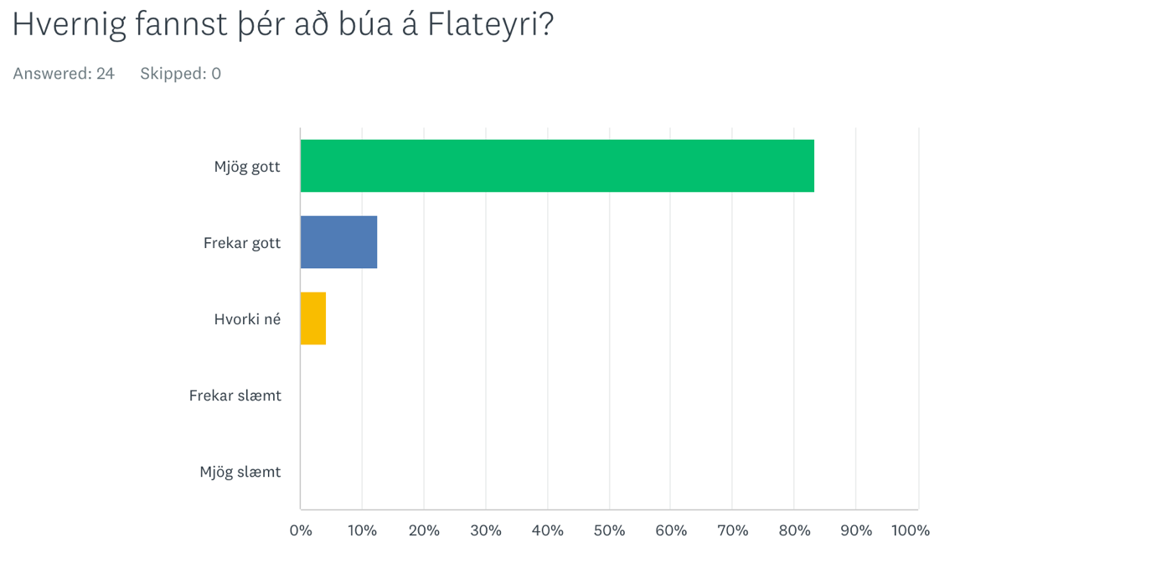

Spurning 14
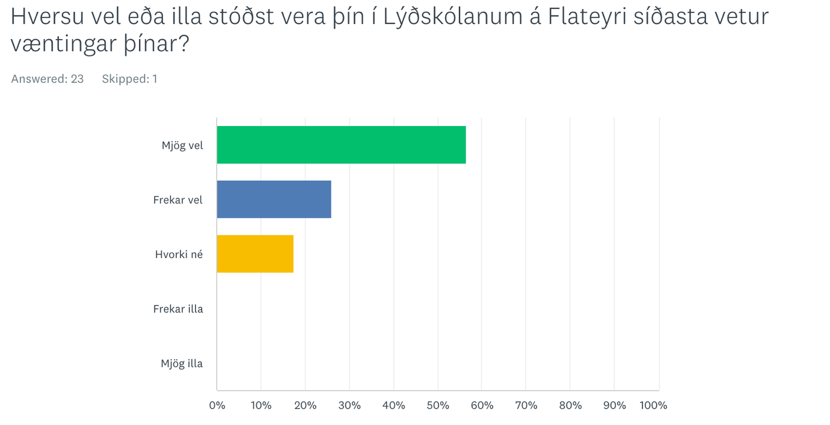

Spurning 15
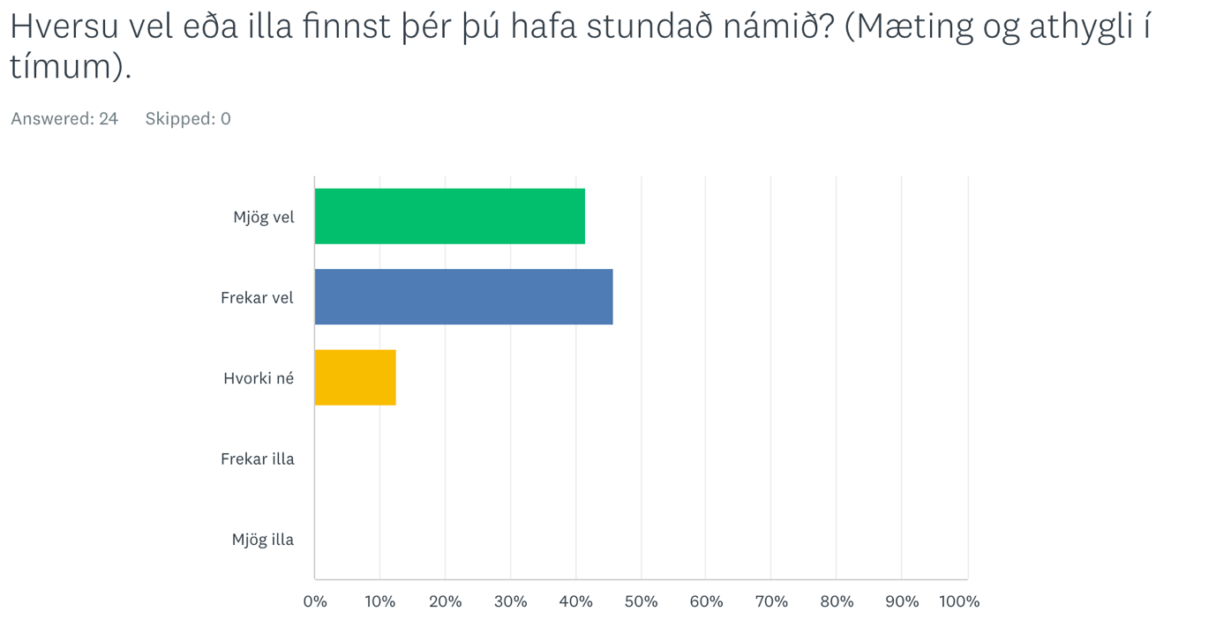

Spurning 16
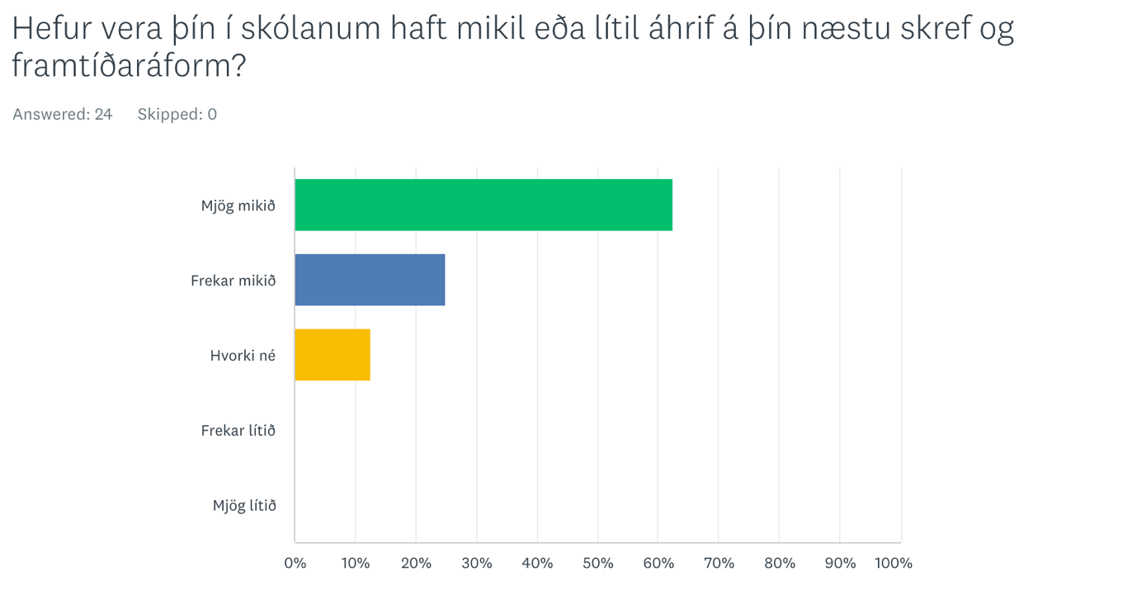

Spurning 17
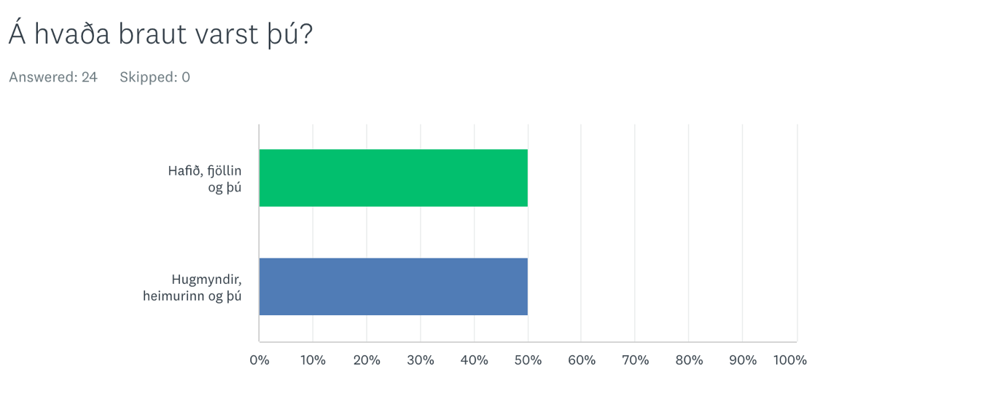

Spurning 18
